**TEOG1 DENEME SINAVI 1 ( DNA, Mitoz, Mayoz Kapsamlı)**

**1.**Şekilde hayvan hücresinin mitoz bölünmede bir evresi gösterilmiştir.

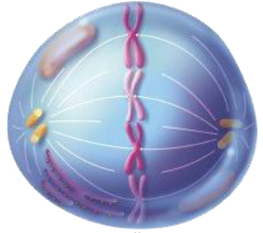

**Bu evreden sonra aşağıdakilerden hangisi gerçekleşmez?**

A) Kalıtım maddesinin kopyası yapılır.

B) Kromozomlar ikiye ayrılarak hücrenin zıt kutuplarına çekilir.

C)Çekirdek bölünmesi tamamlanır.

D) Sitoplazma bölünmesi boğumlanarak gerçekleşir.

**2.** 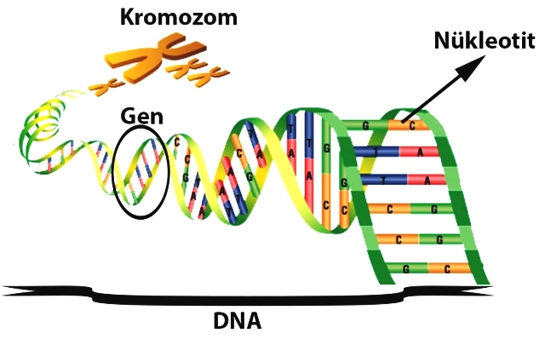

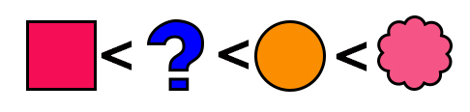

Yukarıda bir hücrenin çekirdeğinde bulunan yapıların resmi verilmiştir.

**Çekirdekteki yapıların büyüklüklerini gösteren sıralamada“?” ile gösterilen yere aşağıdakilerden hangisi yazılabilir?**

A) Gen B) Kromozom

C) Nükleotid D) DNA

**3.**

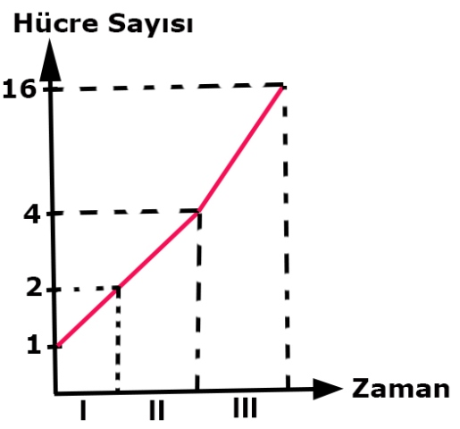

Yukarıdaki grafikte bir hücrenin geçirdiği bölünme sonucunda hücre sayısındaki değişim verilmiştir.

**Buna göre aşağıdakilerden hangisi söylenemez?**

A) l ve ll. zaman aralığında oluşan hücreler ana hücre ile aynı genetik yapıya sahiptir.

B) lll. zaman aralığında oluşan hücrelerin genetik yapısı ll. zaman aralığında oluşan hücrelerden farklıdır.

C) lll. zaman aralığında mayoz geçiren hücrelerin kromozom sayısı yarıya iner.

D)l.zaman aralığında oluşan hücrelerin kromozom sayısı ana hücreden farklıdır.

**4.**

cbv

canlının kalıtsal özelliklerini taşıyan kalıtım maddesidir. **Çekirdek bölünmesi bitmiş, sitoplazma bölünmesi bitmek üzere olan şekildeki hücreleri inceleyen Sıla’nın yaptığı yorumlardan hangisi yanlıştır?**

1. Zigotun embriyoya dönüşmesi bu olay ile gerçekleşir.
2. Yaraların iyileşmesi bu olayın gerçekleşmesiyle olur.
3. İlkel canlılar bu bölünme ile üreyebilirler.
4. Oluşan hücreler ana hücreden farklı kalıtsal

bilgi taşır.

**5.**

|  |  |
| --- | --- |
| Canlı | Kromozom sayısı |
| İnsan | 46 |
| Soğan | 16 |
| Moli balığı | 46 |
| Eğrelti otu | 500 |
| Patates | 48 |

Yukarıdaki tabloda bazı canlıların kromozom sayıları gösterilmiştir. Bu bilgiler kullanılarak yapılan aşağıdaki yorumlardan hangisi **doğrudur?**

A) Kromozom sayısı aynı olan iki canlı, aynı türden olmayabilir.

B) Canlının yapısı karmaşıklaştıkça kromozom sayısı artar.

C) Bitkilerin kromozom sayısı hayvanların kromozom sayısından azdır.

D) Canlıların boyutları ile kromozom sayıları arasında

bir ilişki vardır.

**6.**

Ebrar, öğretmeninin verdiği mitoz bölünme resimlerini mitoz bölünmenin gerçekleşmesine göre aşağıdaki gibi sıralıyor. Başlangıç ve bitiş evrelerini bilen Ebrar, numaralandırılmış evrelerde hata yapıyor.

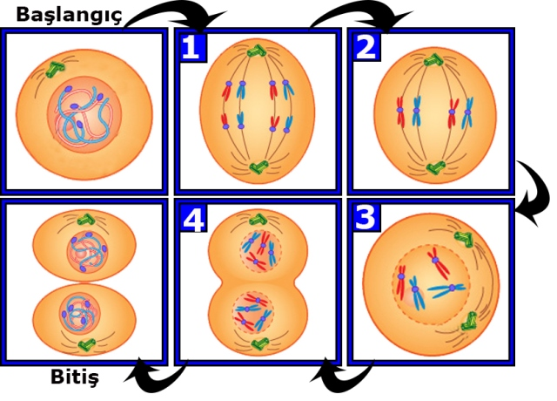

**Buna göre Ebrar, hangi resimleri yer değiştirirse hatasını düzeltir?**

A) 1 ve 2 B) 2 ve 3

C)3 ve 4 D) 1 ve 3

**7.**

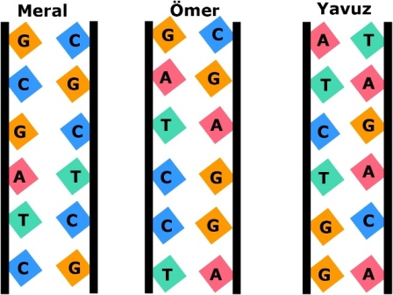

Öğretmenlerinin verdiği renkli kartlarla yukarıdaki DNA modellerini hazırlayan Meral, Ömer ve Yavuz için aşağıdakilerden hangisi söylenemez?

A) Ömer, adenin nükleotidinin karşısına gelmesi gereken nükleotidi karıştırıyor.

B) Meral, timin nükleotidinin karşısına gelmesi gereken nükleotidini karıştırıyor.

C) Yavuz, guanin nükleotidinin karşısına gelmesi gereken nükleotidi karıştırıyor.

D) Meral, Ömer ve Yavuz nükleotidler arasındaki hidrojen bağlarını biliyor.

**8.**

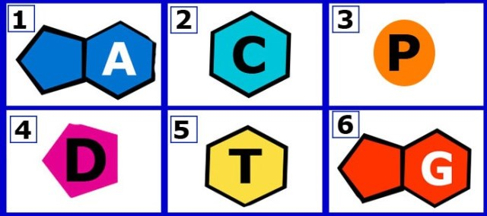

Mahmut Öğretmen:……………………….

Öğrenci: 3,4 ve 6

**Yukarıdaki tabloya göre Mahmut öğretmenin sorusuna öğrenci doğru cevap verdiğine göre öğretmenin sorusu hangi seçenekte verilmiştir?**

A) Hangileri adenin nükleotidini oluşturur?

B) Hangileri guanin nükleotidini oluşturur?

C) Hangileri sitozin nükleotidini oluşturur?

D) Hangileri timin nükleotidini oluşturur?

**9.**

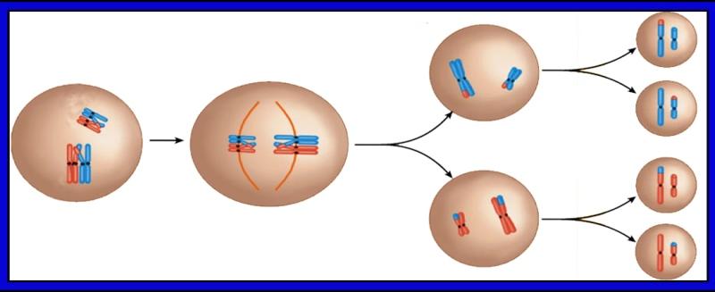

**Resimdeki hücre bölünmesini inceleyen İsra Eylül, sadece bu resme göre aşağıdakilerden hangisini çıkaramaz?**

A) Kromozom sayısının değiştiğini

B) Hücre sayısının arttığını

C) Kromozom yapısının değiştiğini

D) Üreme ana hücrelerinde gerçekleştiğini

**10.**

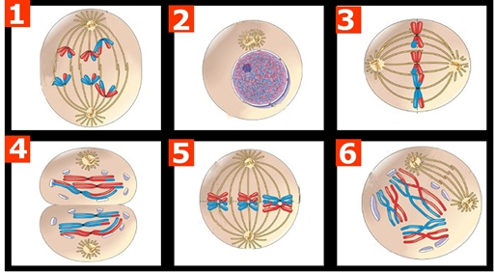

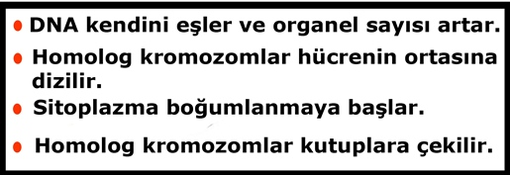

Yukarıda mayoz bölünmede gerçekleşen olaylar ve açıklamaları karışık olarak verilmiştir.

**Buna göre numaralandırılmış evrelerden hangilerinin açıklamaları verilmemiştir?**

A) 3-6 B) 1-5 C) 2-6 D) 3-4

**11.**

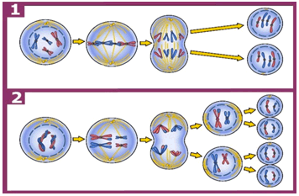

Resimde numaralandırılmış hücre bölünmeleri verilmiştir.

**Bu bölünmelerin gerçekleşeceği hücreler aşağıdakilerden hangisi olabilir?**

**1 2**

A) Mide hücresi Sperm hücresi

B) Yumurta hücresi Karaciğer hücresi

C) Deri hücresi Yumurta ana hücresi

D) Sperm ana hücresi Karaciğer hücresi

**12.**

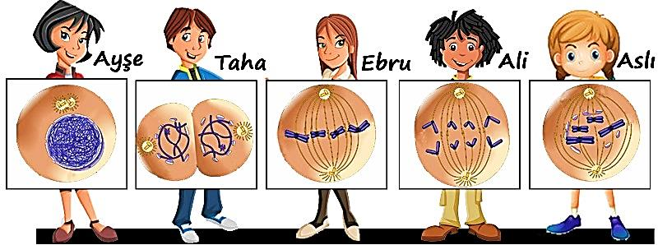

Mitoz bölünme aşamalarını gösteren kartları ellerinde tutan öğrenciler yukarıdaki gibi dizilmiştir. Oynayacakları oyuna göre kartındaki mitoz bölünme aşaması ile ilgili bilgi verilen öğrenci bir adım öne çıkacaktır.

* Boğumlanma oluşumu
* Kromozomların ekvatoral düzleme sıralanması

**Buna göre sırasıyla hangi öğrenciler bir adım öne çıkmalıdır?**

A) Taha – Ebru B) Ali – Aslı

C) Ayşe – Ebru C) Taha – Ali

**13.**

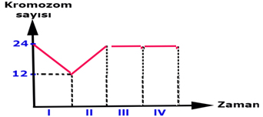

Yukarıdaki grafikte canlının bir hücresindeki kromozom sayısındaki değişim verilmiştir.

**Buna göre aşağıdakilerden hangisi söylenemez?**

A) Başlangıçtaki bir hücre II. zaman aralığı sonuna kadar 1 yumurta ile 1 zigot oluşturur.

B) Bu canlının yumurta ana hücresinde 24 kromozom vardır.

C) l. zaman aralığında mayoz geçirerek hücre sayısı 4 olmuştur.

D) lll.zaman aralığında oluşan hücrelerin genetik yapısı ana hücre ile aynıdır.

**14.**

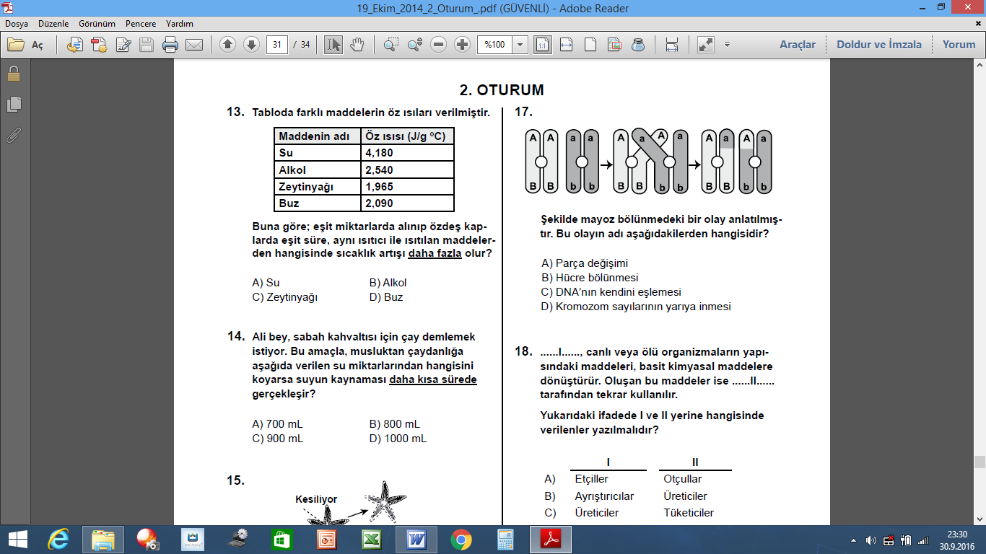

**15.**

**Şekilde meydana gelen olayla ilgili olarak;**

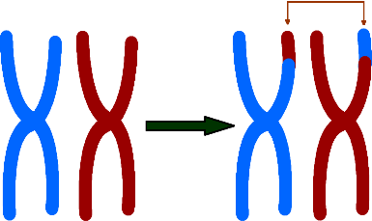

1. Mitoz bölünmede meydana gelen bir olaydır ve çeşitliliği sağlar.
2. Üreme hücreleri oluşurken meydana gelen bir olaydır.
3. Parça değişimi olarak bilinen ve aynı tür içindeki canlıların bir birlerinin aynı olmamasını sağlayan bir olaydır

**ifadelerinden hangisi yada hangileri doğrudur?**

A) Yalnız I B) I ve II

C) II ve III D) I,II ve III

**16**.Aslı, aşağıdaki DNA resmini inceliyor.

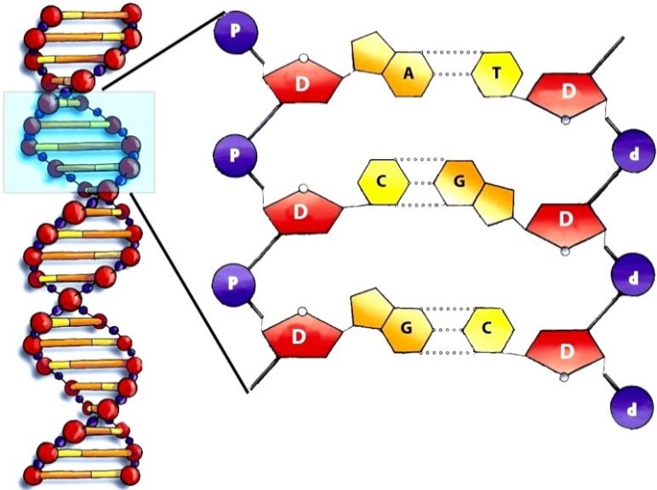

**Aslı, bu resme göre aşağıdakilerden hangisine ulaşamaz?**

A) Adenin nükleotidinin karşısına timin, guanin nükleotidinin karşısına sitozin nükleotidi gelir.

B) DNA iki zincirden oluşur.

C) DNA daki nükleotid dizilimi canlılar arasında farklılık gösterir.

D) Organik baz sayısı deoksiriboz şekeri sayısına eşittir.

**17.**

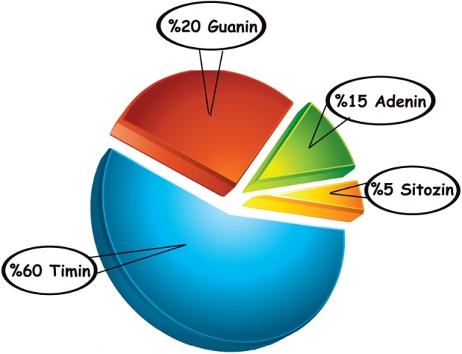

Bir DNA molekülünün 1.zincirinde bulunan organik baz sayıları yukarıdaki grafikte verilmiştir.

**Buna göre bu DNA molekülü ile ilgili aşağıdakilerden hangisi kesinlikle bilinemez?**

A) Deoksiriboz sayısı B) Guanin sayısı

C) Fosfat sayısı D) Nükleotid dizilişi

**18.**

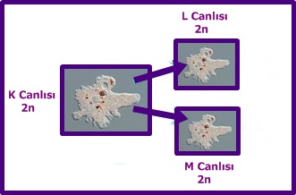

**Yukarıdaki posterde yer alan olay ile ilgili aşağıdaki bilgilerden hangisi yanlıştır?**

A)K canlısı mitoz bölünme geçirmiştir.

B)M ve L canlılarının genetik yapısı K canlısı ile aynıdır.

C)Canlıların kromozom sayısı korunmuştur.

D)Bu olay sayesinde kalıtsal çeşitlilik sağlanmıştır.

**19.**

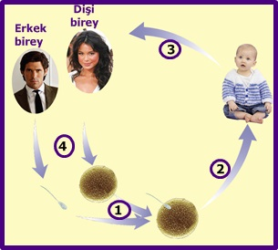

**Burada 1,2,3 ve 4 ile gösterilen olaylar için aşağıdakilerden hangisi doğrudur?**

A) 4.de kromozom sayısı değişmez.

B)1.de DNA kendini eşler.

C)2. ve 3.olaylar sadece eşeyli canlılarda görülür.

D)4.de genetik çeşitlilik sağlanır.

**20.**Mayoz bölünme sırasında homolog kromozomlar arasındaki parça değişimi görülmektedir.

**Aşağıdakilerden hangisi bu olayın canlılar için önemini belirtir?**

A) Canlıların büyümesinde etkili olur

B) Hücre bölünmesini hızlandırır.

C) Canlılarda çeşitliliği sağlar

D) Hücrede kromozom sayısının azalmasına neden olur.

1A

2A

3D

4D

5A

6D

7D

8B

9D

10C

11C

12A

13D

14A

15C

16C

17D

18D

19D

20C